Федеральное государственное автономное образовательное учреждение высшего образования

«МОСКОВСКИЙ ПОЛИТЕХНИЧЕСКИЙ УНИВЕРСИТЕТ»

Факультет информационных технологий  
Кафедра «Информационная безопасность»

Направление подготовки/специальность: 10.03.01 Информационная безопасность

ОТЧЕТ

по проектной практике

Студент: Мустафин Илья Александрович Группа: 241-353

Место прохождения практики: Московский Политех, кафедра Информационная безопасность

Отчет принят с оценкой _______________ Дата ________________________

Руководитель практики: Гневшев Александр Юрьевич

Москва 2025

ОГЛАВЛЕНИЕ

ВВЕДЕНИЕ

1. Общая информация о проекте:

Наименование:

* Уникальная русскоязычная социальная сеть на основе типологии MBTI

Цель:

* Создать интерактивную социальную платформу, основанную на типологии MBTI, которая позволит пользователям узнавать о своих типах личности, взаимодействовать с единомышленниками, участвовать в тематических обсуждениях и развивать навыки межличностного общения и самопознания.

Задачи проекта:

* Разработка веб-интерфейса с современным дизайном и удобной навигацией.
* Фронтенд и бэкенд разработка различных частей сайта.
* Создание системы тестирования и определения типа личности по методике MBTI.
* Реализация функций личных профилей, форумов, чатов и групп по интересам.
* Интеграция системы уведомлений и рейтинговых систем для мотивации активности пользователей.
* Обеспечение безопасности данных и защиты личной информации пользователей.
* Разработка правовой документации.
* Внедрение адаптивного дизайна для работы на мобильных устройствах.

1. Общая характеристика деятельности организации *(заказчика проекта)*

* Наименование: Московский политех
* Организационная структура: ВУЗ
* Описание деятельности: ВУЗ

1. Описание задания по проектной практике

* Поиск и сбор сведений и документации для проектной работы: Политика конфиденциальности, Пользовательское соглашение, Условия использования (20ч).
* Изучение HTML (6ч) и создание сайта на нём (24ч).
* Изучение темы практической части, связанной с анализом веб-атак, сбор информации и написание текста (24ч).
* Написание отчёта (5ч)

1. Описание личных результатов по проектной практике

* Собрана информация для 3 документов для проекта.
* Сайт, написанный на HTML.

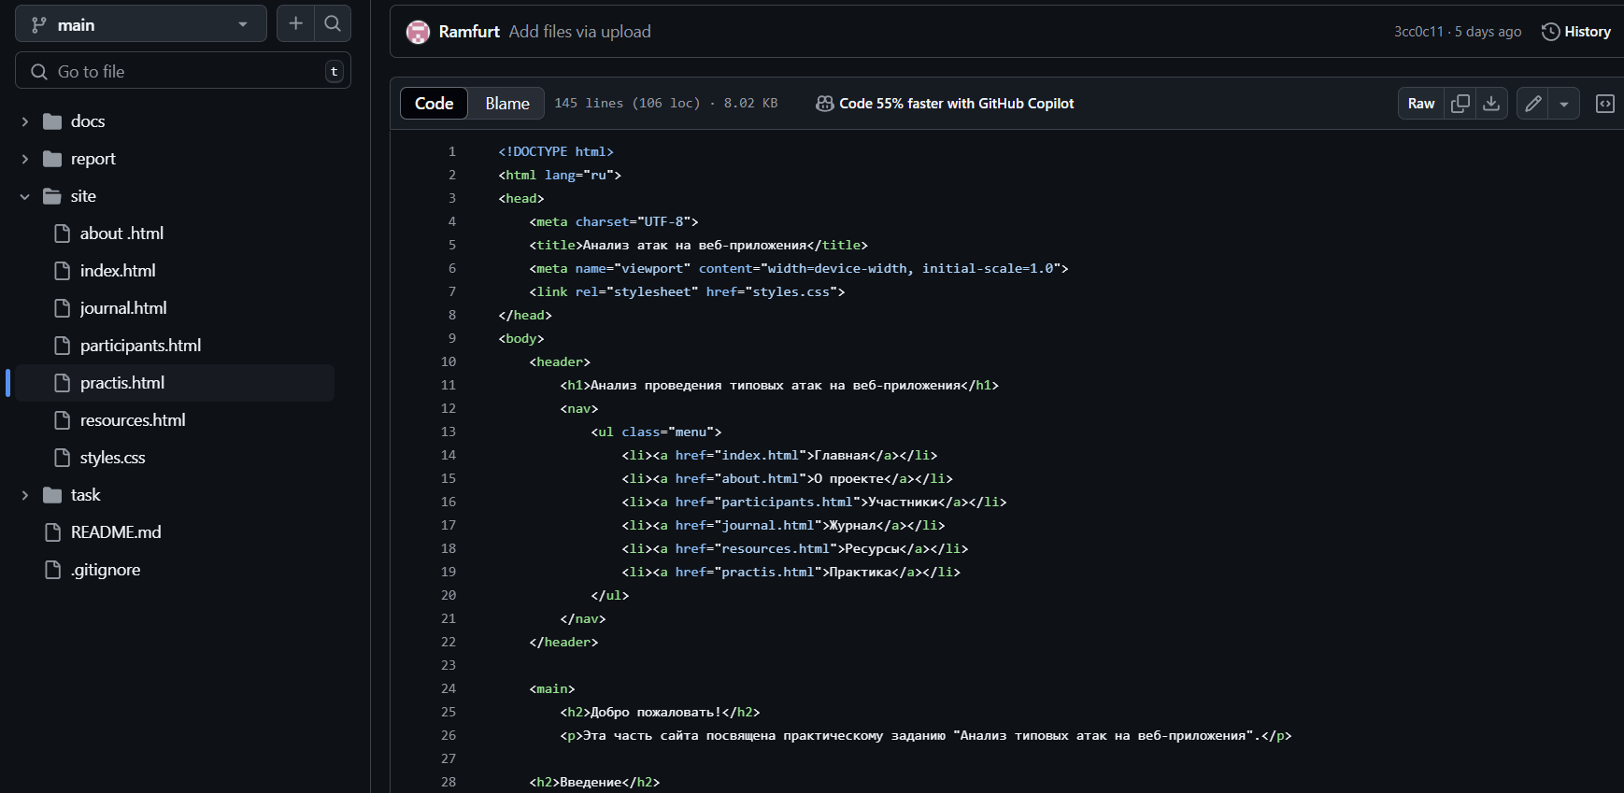

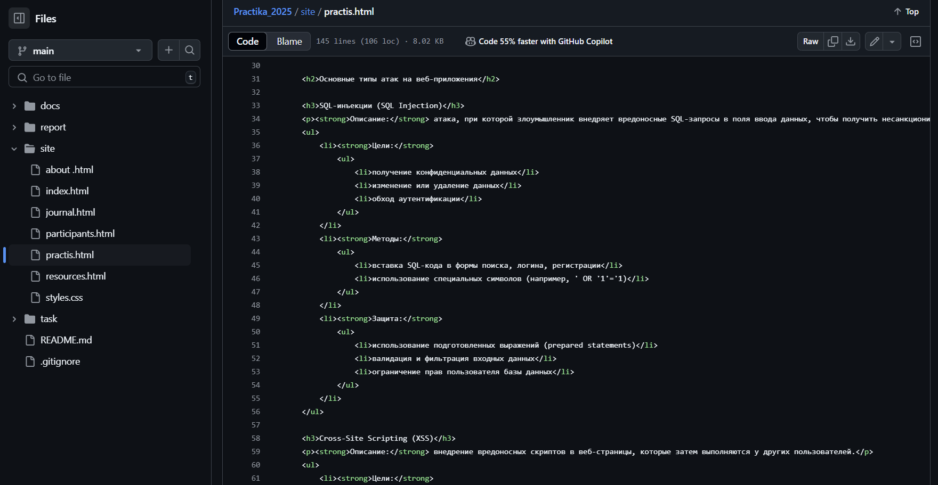

* Собрана информация на тему «Анализ типовых атак на веб-приложения».

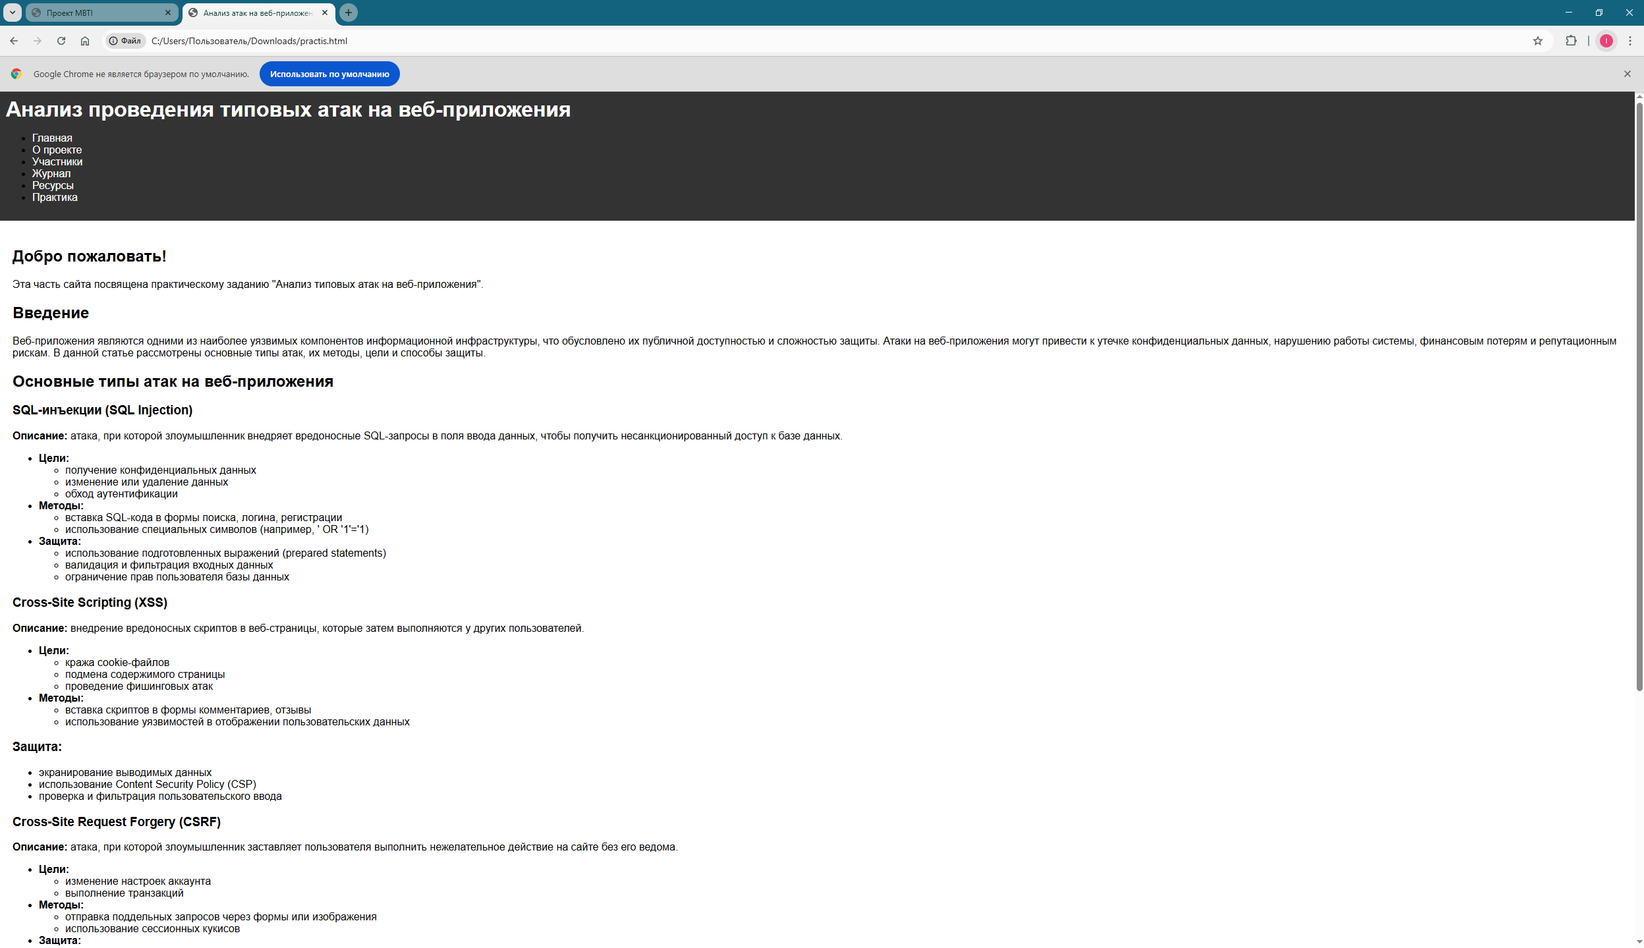

ЗАКЛЮЧЕНИЕ

* Получены знания HTML на необходимом уровне для написания сайта.
* Изучено множество документов и источников информации на тему правовой документации.
* Изучена тема атак на веб-приложения, знания из этой области могут пригодиться для основного проекта, так как на данный момент он представляет из себя веб-сайт.

СПИСОК ИСПОЛЬЗОВАННОЙ ЛИТЕРАТУРЫ

Основы HTML // MDN Veb Docs URL: https://developer.mozilla.org/ru/docs/Learn_web_development/Getting_started/Your_first_website/Creating_the_content (дата обращения: 07.05.2025).

CSS: каскадные таблицы стилей // MDN Veb Docs URL: https://developer.mozilla.org/ru/docs/Web/CSS (дата обращения: 09.05.2025).

Типы личности // 16personalities URL: https://www.16personalities.com/ru/tipy-lichnosti (дата обращения: 10.02.2025).